人教版九年级物理易错题精选：第18章 电功率(附答案)

一．选择题
1．（2014•资阳模拟）如果加在定值电阻两端的电压从8V增加到10V时，通过定值电阻的电流相应变化了0.2A，则该定值电阻所消耗的电功率的变化量是（ ）A．0.4W B．2.8W C．3.2W D．3.6W
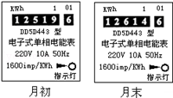
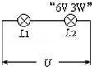
2．（2014•锦江区模拟）（多选）某同学家的电子式电能表上个月月初、月末的表盘如图所示，下列说法正确的是（ ）A．该电能表的指示灯每闪烁1600次，表示该同学家消耗了1kW•h的电能 B．该同学家的用电器同时工作时最大总电流不能超过10A C．该同学家上月共消耗电能105kW•h D．该电能表可以用来测量“2.5V 0.3A”小灯泡的电功率
3．（2014•雨花台区一模）将灯L₁接在电压为6V的电路中，功率为6W．若保持电路电压不变，再将灯L₂接入电路，如图所示．电路工作时，则正确的是（不考虑温度对电阻的影响）（ ） A．电路的总电阻是9Ω B．电路的总功率为4.5W C．灯L₁的实际电流为0.5A D．灯L₂两端的电压是4V
4．（2014•泗洪县一模）下列数据中不符合实际情况的是（ ） A．1度电可以使一盏100W的灯泡正常工作10h
B．小明以正常的步行速度登上三楼的教室，克服重力做功的功率约为150W C．一个重为2N的皮球从10米高处下落3m的过程中，重力对它所做的功为20J D．家用电扇正常工作时的电流约为0.25A，则它的额定功率为55W
5．（2014•大渡口区一模）如图（a）所示的电路中，当电键S闭合后，电路中通过的电流是0.1安培，电压表V₁和V₂的示数如图（b）所示，则灯L₁、L₂的电功率可能是（ ）
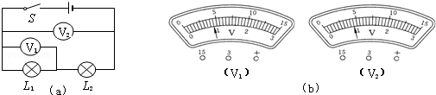

A．0.09瓦 0.45瓦
B．0瓦 0.36瓦
C．0.45瓦 0.09瓦
D．0.45瓦 0瓦
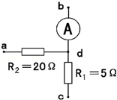
6．（2014•南岗区一模）如图所示是已连接的一部分电路图，R₁=5Ω，R₂=20Ω．下列说法正确的是（ ）
A．ab接2V的电源，bc间接一只电流表，电流表示数为0.08A
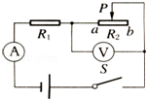
B．ac间接一根导线，bc间接2V的电源，电路消耗总功率为0.16W
C．ac间接2V的电源，R₂两端电压为1.6V
D．ab间接2V的电源，bc间连接一只电压表，电压表示数为2V
7．（2014•永春县模拟）在如图所示的电路中，电源电压恒定，R₁为一定值电阻，R₂为滑动变阻器．开关S闭合后，当滑动变阻器的滑片P在a、b之间滑动的过程中，电压表的示数最大为3V，电阻R₁的电功率变化范围是1.2W～0.3W，则当P在a与b两端时R₁的电流之比和电源电压是（ ）
A．2：1 6V B．4：1 5V C．2：1 4V D．4：1 10V
8．（2014•道外区二模）今年入春以来，某市降水偏少，干旱较为严重．小华家利用晚上时间浇灌麦田，为了照明，他用长导线将电从家中接到田间，所接灯泡型号为220V 100W，通电后，发现该灯泡明显比家中相同型号的灯泡暗．他用电流表测得导线中的电流为0.4A，则下列说法正确的是（灯泡电阻不变）（ ）
A．灯泡的实际功率为100W B．灯泡的实际功率为88W C．导线的发热功率为10.56W D．导线的发热功率为12W
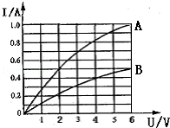
9．（2014•本溪二模）有A．B两个小灯泡，分别标有“6V 6W”和“6V 3W”．经实验测得它们的U﹣I特性曲线如图所示．将A．B两个灯泡串联接入电路中，当A．B两个灯泡的总电压为8V时，A．B两个灯泡消耗的总功率为（ ）
A．4W B．9W C．4.5W D． 32/9 W
10．（2014•杭州）加在某电动机上的电压是U，电动机消耗的电功率为P，电动机线圈的电阻为r，则电动机线圈上消耗的电热功率为（ ）
 | A． | P | B． |  | C． |  | D． | P﹣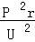
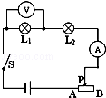
11．（2014•秦淮区一模）小明同学为了探究“灯泡的电功率与电阻的关系”，他找来了额定电压均为6V额定功率分别为P₁、P₂的两盏灯泡L₁、L₂，将两灯串联起来，按照如图所示的电路开始了实验探究，闭合开关后看见灯L₁发光，灯L₂发光比L₁暗，下面关于两灯的电阻R₁和R₂、两灯的额定功率P₁和P₂的大小关系正确的是（ ）
A．R₁＞R₂ P₁＞P₂ B．R₁＜R₂ P₁＞P₂ C．R₁＞R₂ P₁＜P₂ D．R₁＜R₂ P₁＜P₂
12．（2013•白下区一模）实验室有甲、乙两只灯泡，甲标有“6V 6W“字样，乙标有“10V 5W“字样．现把它们串联起来，则该串联电路允许的最大功率是（不考虑温度对灯泡电阻的影响）（ ）
A．11W B．7.8W C．6.5W D．1W
13．（2013•吴中区三模）如图的几种用电器的功率最接近1000W的是（ ）
 | A． | 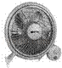  家庭电扇 | B． |   笔记本电脑 | C． |   台灯 | D． | 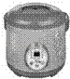  电饭锅
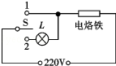
14．（2013•潍坊一模）一支标有“220V 100W”的电烙铁，为使电烙铁正常工作时电功率为100W，而在不工作时电烙铁的功率为25W，使之不会完全冷却．为此，某同学设计了如图所示的电路，其中，S为单刀双掷开关，L为一只额定电压为220V的灯泡．下列说法中错误的是（假定用电器的阻值不变）（ ）A．选用灯泡的规格应为“220V100W” B．当S拨向2时，电烙铁处于工作状态 C．当S拨向1时，电烙铁处于工作状态 D．在1s内，电烙铁在不工作状态下整个电路消耗的电能与正常工作状态相比，可节约50J的电能
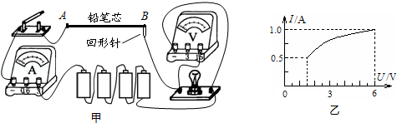
15．（2013•武进区模拟）图甲是小明设计的调光灯电路图，他将粗细均匀的铅笔芯AB通过回形针连入电路，小灯泡的额定电压为6V．闭合开关S后，回形针从B端滑到A端的过程中，电流表跟电压表示数关系图象如图乙所示．下面说法中正确的是（ ）
A．铅笔芯AB的阻值为6Ω
B．小灯泡的最小功率为1.5W
C．灯泡的额定功率是6W
D．滑片P从A端滑到B端的过程中，电压表示数变大
16．（2013•东城区二模）某品牌的电热水袋部分性能指标如下表，当袋内的水初温是20℃时，在额定电压下加热至自动断电需要的时间为210s，设电热管放出的热量全部被水吸收，（水的比热容为4.2×10³J/（kg•℃）则（ ）
额定电压 | 袋内充水 | 自动断电的温度
220V | 1kg | 70℃
A．加热时电流为2.25A B．加热电阻为48.4Ω C．额定功率为500W D．水吸收的热量为4.2×10⁵J

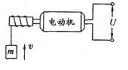
17. 下图所示是直流电动机提升重物的示意图，电源电压为110 V且保持不变，电路中的电流是5 A ，质量为 50 kg 的重物在电动机带动下以 0.9 m /s的速度匀速上升，不计各处摩擦，则电动机线圈的电阻是（ g 取10 N/kg）（ ）
A．2 Ω B．4 Ω C．10 Ω D．22 Ω

二．填空题
18．（2014•红桥区二模）现有两个分别标有“6V 6W”和“3V 6W”的灯泡L₁和L₂，若将它们并联后接在某一电源上，使其中一个灯泡正常发光，干路允许通过的最大电流是 _________ A．若将它们串联后接在某一电源上，使其中一个灯泡正常发光，则电源电压是 _________ V．
19．（2013•道里区三模）小明家有一只电暖器，上面标有“220V 110W”字样．当电暖器正常工作时，通过电热丝的电流是 _________ A．若这只电暖器正常工作1h，能使标有“3000r/kW•h”的电能表转 _________ 圈．
20．（2012•徐州一模）一台电动机正常工作时，两端的电压为220V，通过线圈的电流为10A．若此线圈的电阻为2Ω，则这台电动机1min内产生的热量是 _________ J，这台电动机的效率是 _________ ．
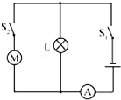
21．（2014•重庆模拟）如图所示电路，电源电压不变，电灯L 标有“6V 1.2W”字样．当开关S₁、S₂均闭合时，电灯L恰能正常发光，电流表示数为0.5A，电动机线圈电阻为5Ω．则通电1min：（1）电动机线圈放出的热量是 ______ J，（2）电路消耗电能 ________ J．
22．（2013•北京一模）某灯泡直接连在电压不变的电源两端，灯泡的电功率为16W，现通过长导线将该灯泡连接到原来的电源上，灯泡的电功率为9W，若灯泡的电阻不变，则长导线消耗的电功率为 _________ W．
三．解答题
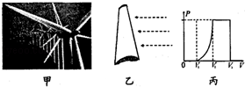
23．（2014•苏州一模）如图甲是我国某地区风力发电的外景，风力发电机组主要由风机叶片和发动机组成．
（1）风力发电利用的是风能，风能是清洁的、 _________ （可再生，不可再生）能源．
（2）风机叶片具有质量轻、强度高、耐磨损等性能，通常用硬度大，密度 _________ （大/小）的复合材料制成：叶片形状像飞机的机翼，若叶片位置和风向如图乙所示，由于叶片两面空气流速不同产生压强差，而受到向 _________ （上/下）的力使风叶旋转．
（3）某风力发电机的输出功率与风速的关系如图丙所示，由图象得到的下列信息，正确的是 _________ ．
A．只要有风，机组一定能产生电能 B．风速越大，机组产生的电功率一定越大
C．风速在一定范围内，机组产生的电功率可能不变
（4）下表给出了在不同风速下某风机获得的能量：
平均风速（m/s） | 5 | 10 | 15 | 20
1s内获得的能量/（×10⁴J） | 1 | 8 | 27 | 64
①对表格进行分析，你发现该风机1s内获得的能量与风速的定量关系是 _________ （用文字叙述）；
②当风速为5m/s时，这．台风机工作1s所产生的电能可供1只“220V 150W”电灯正常工作10s，风机发电的效率是 _________ ．

24．（2014•临沂模拟）有某型号电水壶的铭牌如下表，如图是电水壶的电路图，R为加热器，温控器S是一个双金属片温控开关，随温度变化闭合或断开，从而实现了自动控制保温和加热两种状态．若加热器电阻阻值随温度改变而发生的变化可忽略不计，则：
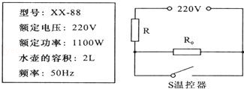
（1）当S闭合是，电水壶处于 _________ 状态，电阻R₀的作用是 _________ ．
（2）电水壶正常工作时，其加热电阻的阻值是多大？
（3）若电水壶的效率为84%，现将一满壶23℃的水在标准大气压下烧开需要多长时间？[水的比热容C=4.2×10³J/（kg•℃）]．
（4）当电水壶处于保温状态时，通过加热器的电流是0.2A，此时电阻R₀的电功率是多少？
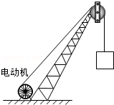

25．（2013•杭州）某工地用电动起重机吊起重物，重物的质量m=400kg，电源提供的电压U=220V，不计一切摩擦．当电动起重机以v=0.1m/s的恒定速度向上提升重物时，电路中的电流I=2A（g取l0N/kg）
（1）电动机线圈的电阻R是多少？
（2）电动机匀速提升质量m′=200kg的重物，电动机的输入功率不变，提升速度是多少？

26．（2014•仪征市二模）在“测定小灯泡的电功率”的实验中，小明同学选用的小灯泡的额定电压为2.5V，电阻约为8Ω，滑动变阻器的最大阻值为10Ω．

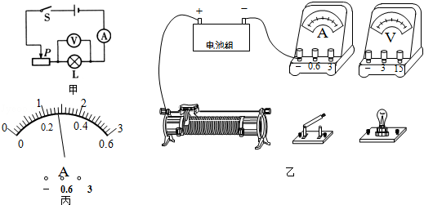

（1）为顺利完成实验，现有电压为4.5V和6V的两电池组可供选择，则 ____ ．
A．只能选择4.5V的电池组 B．只能选择6V的电池组
C．两电池组均可选用 D．须将其变成10.5V的电池组使用
（2）请用笔画线代替导线，按照图甲所示的电路图，将图乙中的实物电路连接完整（导线不得交叉，且要求闭合开关前滑动变阻器连入电路的电阻最大）．
（3）移动变阻器的滑片，使电压表的示数为2.5V，此时电流表示数如图丙所示，其值为 _________ A，小灯泡的额定功率为 _________ W．
（4）小明的同学小惠在借助上述实验器材完成实验时，不小心将电流表损坏，由于没有多余的电流表更换，老师取走电流表，并拿来一个电阻箱代替滑动变阻器接在原电路中．
①闭合开关后，发现灯泡不发光，电压表的示数等于电源电压，则故障的原因可能是灯泡 _________ （选填“短路”或“断路”）；
②排除故障后，当小灯泡在额定电压下工作时，电阻箱接入电路的阻值为R₀，则计算小灯泡额定功率的表达式为 _________ ．（电源电压恒定不变）
27．（2013•河北）小明学习了电功率后，用额定电压分别为2.5 V、6 V的灯泡L₁和L₂设计了图所示的电路图，来探究灯泡的发光亮度与哪些因素有关．
（1）小灯泡发光时，将电能转化为 _________ 能和光能．
（2）探究L₁的亮度时，只闭合S、S₁，发现电压表有示数，电流表无示数，则电路故障可能是： _________ ，
排除故障后，继续实验，收集的数据及现象如下：
表一 表二
 | 电压/V | 电流/A | 亮暗情况
1 | 1 | 0.16 | 暗
2 | 1.5 | 0.22 | 较亮
3 | 2.5 | 0.28 | 亮
 | 电压/V | 电流/A | 亮暗情况
4 | 1 | 0.28 | 很暗
5 | 2.5 | 0.38 | 暗
6 | 6 | 0.72 | 很亮

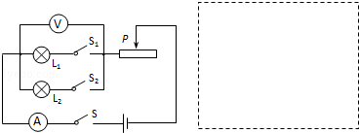
（3）探究L₂的亮度时，只闭合S、S₂，进行实验，收集的数据及现象如表二．
（4）分析两表可知，同一规格的小灯泡发光亮度与 _________ 有关，
不同规格的小灯泡发光亮度还应与 _________ 的转化效率有关．
[拓展]完成探究后，小明用电源、电流表、滑动变阻器、电阻箱各1个，2个开关及若干条导线，对额定电流为0.1 A的小灯泡的额定功率进行了测定．请在虚线框内画出他设计的电路图，并写出实验步骤及测定额定功率的表达式．
实验步骤：
表达式：P_{额}= _________ ．

第18章 电功率 易错题精选 参考答案
一．选择题
1．（2014•资阳模拟）如果加在定值电阻两端的电压从8V增加到10V时，通过定值电阻的电流相应变化了0.2A，则该定值电阻所消耗的电功率的变化量是（ D ）A．0.4W B．2.8W C．3.2W D．3.6W
2．（2014•锦江区模拟）（多选）某同学家的电子式电能表上个月月初、月末的表盘如图所示，下列说法正确的是（ AB ）A．该电能表的指示灯每闪烁1600次，表示该同学家消耗了1kW•h的电能 B．该同学家的用电器同时工作时最大总电流不能超过10A C．该同学家上月共消耗电能105kW•h D．该电能表可以用来测量“2.5V 0.3A”小灯泡的电功率
3．（2014•雨花台区一模）将灯L₁接在电压为6V的电路中，功率为6W．若保持电路电压不变，再将灯L₂接入电路，如图所示．电路工作时，则正确的是（不考虑温度对电阻的影响）（ D ） A．电路的总电阻是9Ω B．电路的总功率为4.5W C．灯L₁的实际电流为0.5A D．灯L₂两端的电压是4V
4．（2014•泗洪县一模）下列数据中不符合实际情况的是（ C ） A．1度电可以使一盏100W的灯泡正常工作10h
B．小明以正常的步行速度登上三楼的教室，克服重力做功的功率约为150W C．一个重为2N的皮球从10米高处下落3m的过程中，重力对它所做的功为20J D．家用电扇正常工作时的电流约为0.25A，则它的额定功率为55W
5．（2014•大渡口区一模）如图（a）所示的电路中，当电键S闭合后，电路中通过的电流是0.1安培，电压表V₁和V₂的示数如图（b）所示，则灯L₁、L₂的电功率可能是（ D ）
A．0.09瓦 0.45瓦
B．0瓦 0.36瓦
C．0.45瓦 0.09瓦
D．0.45瓦 0瓦
6．（2014•南岗区一模）如图所示是已连接的一部分电路图，R₁=5Ω，R₂=20Ω．下列说法正确的是（ C ）
A．ab接2V的电源，bc间接一只电流表，电流表示数为0.08A
B．ac间接一根导线，bc间接2V的电源，电路消耗总功率为0.16W
C．ac间接2V的电源，R₂两端电压为1.6V
D．ab间接2V的电源，bc间连接一只电压表，电压表示数为2V
7．（2014•永春县模拟）在如图所示的电路中，电源电压恒定，R₁为一定值电阻，R₂为滑动变阻器．开关S闭合后，当滑动变阻器的滑片P在a、b之间滑动的过程中，电压表的示数最大为3V，电阻R₁的电功率变化范围是1.2W～0.3W，则当P在a与b两端时R₁的电流之比和电源电压是（ A ）
A．2：1 6V B．4：1 5V C．2：1 4V D．4：1 10V
8．（2014•道外区二模）今年入春以来，某市降水偏少，干旱较为严重．小华家利用晚上时间浇灌麦田，为了照明，他用长导线将电从家中接到田间，所接灯泡型号为220V 100W，通电后，发现该灯泡明显比家中相同型号的灯泡暗．他用电流表测得导线中的电流为0.4A，则下列说法正确的是（灯泡电阻不变）（ C ）
A．灯泡的实际功率为100W B．灯泡的实际功率为88W C．导线的发热功率为10.56W D．导线的发热功率为12W
9．（2014•本溪二模）有A．B两个小灯泡，分别标有“6V 6W”和“6V 3W”．经实验测得它们的U﹣I特性曲线如图所示．将A．B两个灯泡串联接入电路中，当A．B两个灯泡的总电压为8V时，A．B两个灯泡消耗的总功率为（ A ）
A．4W B．9W C．4.5W D． 32/9 W
10．（2014•杭州）加在某电动机上的电压是U，电动机消耗的电功率为P，电动机线圈的电阻为r，则电动机线圈上消耗的电热功率为（ C ）
 | A． | P | B． |  | C． |  | D． | P﹣
11．（2014•秦淮区一模）小明同学为了探究“灯泡的电功率与电阻的关系”，他找来了额定电压均为6V额定功率分别为P₁、P₂的两盏灯泡L₁、L₂，将两灯串联起来，按照如图所示的电路开始了实验探究，闭合开关后看见灯L₁发光，灯L₂发光比L₁暗，下面关于两灯的电阻R₁和R₂、两灯的额定功率P₁和P₂的大小关系正确的是（ C ）
A．R₁＞R₂ P₁＞P₂ B．R₁＜R₂ P₁＞P₂ C．R₁＞R₂ P₁＜P₂ D．R₁＜R₂ P₁＜P₂
12．（2013•白下区一模）实验室有甲、乙两只灯泡，甲标有“6V 6W“字样，乙标有“10V 5W“字样．现把它们串联起来，则该串联电路允许的最大功率是（不考虑温度对灯泡电阻的影响）（ C ）
A．11W B．7.8W C．6.5W D．1W
13．（2013•吴中区三模）如图的几种用电器的功率最接近1000W的是（ D ）
 | A． | 家庭电扇 | B． | 笔记本电脑 | C． | 台灯 | D． | 电饭锅
14．（2013•潍坊一模）一支标有“220V 100W”的电烙铁，为使电烙铁正常工作时电功率为100W，而在不工作时电烙铁的功率为25W，使之不会完全冷却．为此，某同学设计了如图所示的电路，其中，S为单刀双掷开关，L为一只额定电压为220V的灯泡．下列说法中错误的是（假定用电器的阻值不变）（ B ）A．选用灯泡的规格应为“220V100W” B．当S拨向2时，电烙铁处于工作状态 C．当S拨向1时，电烙铁处于工作状态 D．在1s内，电烙铁在不工作状态下整个电路消耗的电能与正常工作状态相比，可节约50J的电能
15．（2013•武进区模拟）图甲是小明设计的调光灯电路图，他将粗细均匀的铅笔芯AB通过回形针连入电路，小灯泡的额定电压为6V．闭合开关S后，回形针从B端滑到A端的过程中，电流表跟电压表示数关系图象如图乙所示．下面说法中正确的是（ C ）
A．铅笔芯AB的阻值为6Ω
B．小灯泡的最小功率为1.5W
C．灯泡的额定功率是6W
D．滑片P从A端滑到B端的过程中，电压表示数变大
16．（2013•东城区二模）某品牌的电热水袋部分性能指标如下表，当袋内的水初温是20℃时，在额定电压下加热至自动断电需要的时间为210s，设电热管放出的热量全部被水吸收，（水的比热容为4.2×10³J/（kg•℃）则（ B ）
额定电压 | 袋内充水 | 自动断电的温度
220V | 1kg | 70℃
A．加热时电流为2.25A B．加热电阻为48.4Ω C．额定功率为500W D．水吸收的热量为4.2×10⁵J

17. 下图所示是直流电动机提升重物的示意图，电源电压为110 V且保持不变，电路中的电流是5 A ，质量为 50 kg 的重物在电动机带动下以 0.9 m /s的速度匀速上升，不计各处摩擦，则电动机线圈的电阻是（ g 取10 N/kg）（ B ）
A．2 Ω B．4 Ω C．10 Ω D．22 Ω

二．填空题
18．（2014•红桥区二模）现有两个分别标有“6V 6W”和“3V 6W”的灯泡L₁和L₂，若将它们并联后接在某一电源上，使其中一个灯泡正常发光，干路允许通过的最大电流是 2.5 A．若将它们串联后接在某一电源上，使其中一个灯泡正常发光，则电源电压是 7.5 V．
19．（2013•道里区三模）小明家有一只电暖器，上面标有“220V 110W”字样．当电暖器正常工作时，通过电热丝的电流是 0.5 A．若这只电暖器正常工作1h，能使标有“3000r/kW•h”的电能表转 330 圈．
20．（2012•徐州一模）一台电动机正常工作时，两端的电压为220V，通过线圈的电流为10A．若此线圈的电阻为2Ω，则这台电动机1min内产生的热量是 1.2×10⁴ J，这台电动机的效率是 90.9% ．
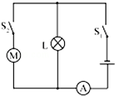
21．（2014•重庆模拟）如图所示电路，电源电压不变，电灯L 标有“6V 1.2W”字样．当开关S₁、S₂均闭合时，电灯L恰能正常发光，电流表示数为0.5A，电动机线圈电阻为5Ω．则通电1min：（1）电动机线圈放出的热量是 27 J，（2）电路消耗电能 180 J
22．（2013•北京一模）某灯泡直接连在电压不变的电源两端，灯泡的电功率为16W，现通过长导线将该灯泡连接到原来的电源上，灯泡的电功率为9W，若灯泡的电阻不变，则长导线消耗的电功率为 3 W．
三．解答题（共5小题）
23．（2014•苏州一模）如图甲是我国某地区风力发电的外景，风力发电机组主要由风机叶片和发动机组成．
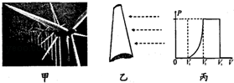
（1）风力发电利用的是风能，风能是清洁的、 可再生 （可再生，不可再生）能源．
（2）风机叶片具有质量轻、强度高、耐磨损等性能，通常用硬度大，密度 小 （大/小）的复合材料制成：叶片形状像飞机的机翼，若叶片位置和风向如图乙所示，由于叶片两面空气流速不同产生压强差，而受到向 上 （上/下）的力使风叶旋转．
（3）某风力发电机的输出功率与风速的关系如图丙所示，由图象得到的下列信息，正确的是 C ．
A．只要有风，机组一定能产生电能 B．风速越大，机组产生的电功率一定越大
C．风速在一定范围内，机组产生的电功率可能不变
（4）下表给出了在不同风速下某风机获得的能量：
平均风速（m/s） | 5 | 10 | 15 | 20
1s内获得的能量/（×10⁴J） | 1 | 8 | 27 | 64
①对表格进行分析，你发现该风机1s内获得的能量与风速的定量关系是 风机获得的能量与风速的三次方成正比 （用文字叙述）；
②当风速为5m/s时，这．台风机工作1s所产生的电能可供1只“220V 150W”电灯正常工作10s，风机发电的效率是 15% ．
24．（2014•临沂模拟）有某型号电水壶的铭牌如下表，如图是电水壶的电路图，R为加热器，温控器S是一个双金属片温控开关，随温度变化闭合或断开，从而实现了自动控制保温和加热两种状态．若加热器电阻阻值随温度改变而发生的变化可忽略不计，则：
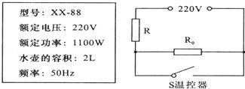
（1）当S闭合是，电水壶处于 加热 状态，电阻R₀的作用是 分压 ．
（2）电水壶正常工作时，其加热电阻的阻值是多大？
（3）若电水壶的效率为84%，现将一满壶23℃的水在标准大气压下烧开需要多长时间？[水的比热容C=4.2×10³J/（kg•℃）]．
（4）当电水壶处于保温状态时，通过加热器的电流是0.2A，此时电阻R₀的电功率是多少？
（2）加热电阻的阻值为R==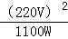=44Ω；（3）水吸收的热量为：Q=cρV（t₂﹣t₁）=4.2×10³J/（kg•℃）×1.0×10³kg/cm³×2×10^{﹣3}m³×（100℃﹣23℃）=6.468×10⁵J，加热时间t==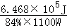=700s；
（4）串联后的总电阻R_{总}==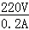=1100Ω，则保温电阻R₀=R_{总}﹣R=1100Ω﹣44Ω=1056Ω，电阻R₀的电功率P=I²R₀=（0.2A）²×1056Ω=42.24W．
答：（1）加热，分压；（2）加热电阻的阻值为44Ω；（3）烧开需要的时间为700s；（4）电水壶处于保温状态时电阻R₀的电功率为42.24W．

25．（2013•杭州）某工地用电动起重机吊起重物，重物的质量m=400kg，电源提供的电压U=220V，不计一切摩擦．当电动起重机以v=0.1m/s的恒定速度向上提升重物时，电路中的电流I=2A（g取l0N/kg）
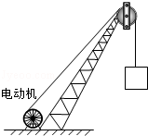
（1）电动机线圈的电阻R是多少？（2）电动机匀速提升质量m′=200kg的重物，电动机的输入功率不变，提升速度是多少？
解：电动机的输出功率：P_{出}=Fv=Gv=mgv=400kg×l0N/kg×0.1m/s=400W，
电动机的输入功率：P_{入}=UI=220V×2A=440W，
根据能量守恒定律得，电动机线圈的发热功率：P_{R}=P_{入}﹣P_{出}=440W﹣400W=40W，
根据P=I²R可得，电动机线圈的电阻：R==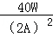=10Ω；
（2）∵电动机的输入功率不变时，发热功率不变，∴输出功率不变，
则提升速度v′===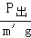=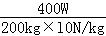=0.2m/s．
答：（1）电动机线圈的电阻R是10Ω；（2）电动机匀速提升质量m′=200kg的重物，电动机的输入功率不变，提升速度是0.2m/s．
26．（2014•仪征市二模）在“测定小灯泡的电功率”的实验中，小明同学选用的小灯泡的额定电压为2.5V，电阻约为8Ω，滑动变阻器的最大阻值为10Ω．
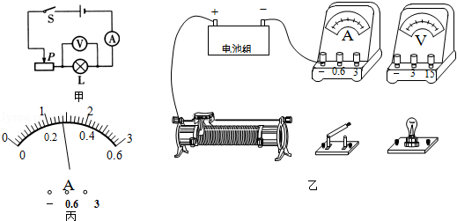
（1）为顺利完成实验，现有电压为4.5V和6V的两电池组可供选择，则 A ．
A．只能选择4.5V的电池组 B．只能选择6V的电池组
C．两电池组均可选用 D．须将其变成10.5V的电池组使用
（2）请用笔画线代替导线，按照图甲所示的电路图，将图乙中的实物电路连接完整（导线不得交叉，且要求闭合开关前滑动变阻器连入电路的电阻最大）．
（3）移动变阻器的滑片，使电压表的示数为2.5V，此时电流表示数如图丙所示，其值为 0.28 A，小灯泡的额定功率为 0.7 W．
（4）小明的同学小惠在借助上述实验器材完成实验时，不小心将电流表损坏，由于没有多余的电流表更换，老师取走电流表，并拿来一个电阻箱代替滑动变阻器接在原电路中．
①闭合开关后，发现灯泡不发光，电压表的示数等于电源电压，则故障的原因可能是灯泡 断路 （选填“短路”或“断路”）；
②排除故障后，当小灯泡在额定电压下工作时，电阻箱接入电路的阻值为R₀，则计算小灯泡额定功率的表达式为 ．（电源电压恒定不变）
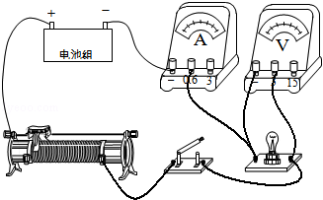

27．（2013•河北）小明学习了电功率后，用额定电压分别为2.5 V、6 V的灯泡L₁和L₂设计了图所示的电路图，来探究灯泡的发光亮度与哪些因素有关．
（1）小灯泡发光时，将电能转化为 内 能和光能．
（2）探究L₁的亮度时，只闭合S、S₁，发现电压表有示数，电流表无示数，则电路故障可能是： 灯泡断路 ，
排除故障后，继续实验，收集的数据及现象如下：
表一
 | 电压/V | 电流/A | 亮暗情况
1 | 1 | 0.16 | 暗
2 | 1.5 | 0.22 | 较亮
3 | 2.5 | 0.28 | 亮
表二
 | 电压/V | 电流/A | 亮暗情况
4 | 1 | 0.28 | 很暗
5 | 2.5 | 0.38 | 暗
6 | 6 | 0.72 | 很亮
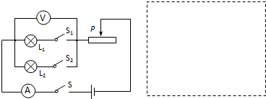

（3）探究L₂的亮度时，只闭合S、S₂，进行实验，收集的数据及现象如表二．
（4）分析两表可知，同一规格的小灯泡发光亮度与 实际功率 有关，
不同规格的小灯泡发光亮度还应与 电能转化为光能 的转化效率有关．
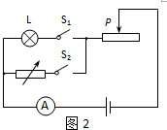
[拓展]完成探究后，小明用电源、电流表、滑动变阻器、电阻箱各1个，2个开关及若干条导线，对额定电流为0.1 A的小灯泡的额定功率进行了测定．请在虚线框内画出他设计的电路图，并写出实验步骤及测定额定功率的表达式．
实验步骤：
表达式：P_{额}= （0.1A）²R ．
实验步骤：①根据电路图连接实物电路图．
②只闭合S₁，移动变阻器滑片，使电流表示数为0.1 A；
③断开S₁，闭合S₂，滑片不动，调节电阻箱，当电流
表示数为0.1 A时，读出电阻箱连入电路中的电阻为R．

